

**Об утверждении границ оценочных зон и поправочных коэффициентов к базовым ставкам платы за земельные участки города Аксу и его сельских населенных пунктов**

Решение маслихата Павлодарской области от 4 мая 2015 года № 348/41. Зарегистрировано Департаментом юстиции Павлодарской области 05 июня 2015 года № 4513.

      В соответствии со статьей 11 Земельного кодекса Республики Казахстан от 20 июня 2003 года, подпунктом 13) пункта 1 статьи 6 Закона Республики Казахстан от 23 января 2001 года "О местном государственном управлении и самоуправлении в Республике Казахстан", Павлодарский областной маслихат **РЕШИЛ:**

      1. Утвердить границы оценочных зон города Аксу согласно приложению 1 и сельских населенных пунктов согласно приложениям 2-7 к настоящему решению.   
      2. Утвердить поправочные коэффициенты к базовым ставкам платы за земельные участки города Аксу и сельских населенных пунктов согласно приложениям 8, 9 к настоящему решению.  
      3. Контроль за выполнением настоящего решения возложить на постоянную комиссию областного маслихата по аграрным вопросам.   
      4. Настоящее решение вводится в действие по истечении десяти календарных дней после дня его первого официального опубликования.

|  |  |
| --- | --- |
| *Председатель сессии* | *М. Жангазаков* |
| *Секретарь областного маслихата* | *В. Берковский* |

|  |  |
| --- | --- |
|  | Приложение № 1 к решению (ХLI (внеочередная) cессия, V созыв) областного маслихата от 4 мая 2015 года № 348/41 |

**Границы оценочных зон города Аксу**

      Сноска. Приложение 1 в редакции решения Павлодарского областного маслихата от 10.12.2021 № 108/9 (вводится в действие по истечении десяти календарных дней после дня его первого официального опубликования).

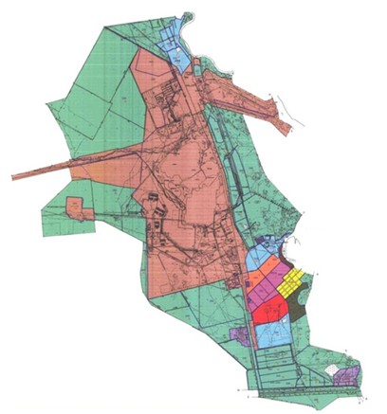

**Условные обозначения:**

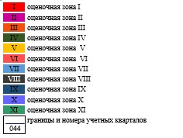

|  |  |
| --- | --- |
|  | Приложение № 2 к решению (ХLI (внеочередная) cессия, V созыв) областного маслихата от 4 мая 2015 года № 348/41 |

**Границы оценочных зон населенных пунктов Алгабаского сельского округа города Аксу**

      Сноска. Приложение 2 в редакции решения Павлодарского областного маслихата от 10.12.2021 № 108/9 (вводится в действие по истечении десяти календарных дней после дня его первого официального опубликования).

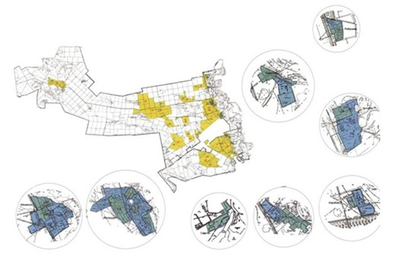

**Условные обозначения:**

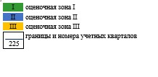

|  |  |
| --- | --- |
|  | Приложение № 3 к решению (ХLI (внеочередная) cессия, V созыв) областного маслихата от 4 мая 2015 года № 348/41 |

**Границы оценочных зон населенных пунктов Достыкского сельского округа города Аксу**

      Сноска. Приложение 3 в редакции решения Павлодарского областного маслихата от 10.12.2021 № 108/9 (вводится в действие по истечении десяти календарных дней после дня его первого официального опубликования).

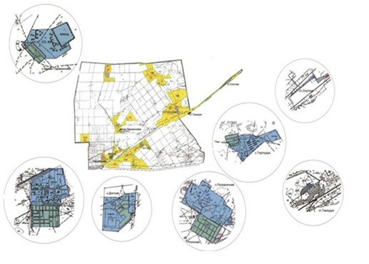

**Условные обозначения:**

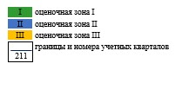

|  |  |
| --- | --- |
|  | Приложение № 4 к решению (ХLI (внеочередная) cессия, V созыв) областного маслихата от 4 мая 2015 года № 348/41 |

**Границы оценочных зон населенных пунктов Евгеньевского сельского округа города Аксу**

      Сноска. Приложение 4 в редакции решения Павлодарского областного маслихата от 10.12.2021 № 108/9 (вводится в действие по истечении десяти календарных дней после дня его первого официального опубликования).

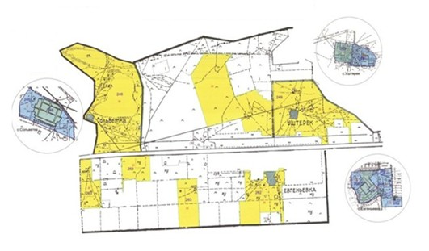

**Условные обозначения:**

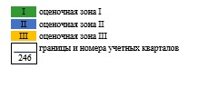

|  |  |
| --- | --- |
|  | Приложение № 5 к решению (ХLI (внеочередная) cессия, V созыв) областного маслихата от 4 мая 2015 года № 348/41 |

**Границы оценочных зон населенных пунктов имени Мамаита Омарова города Аксу**

      Сноска. Приложение 5 в редакции решения Павлодарского областного маслихата от 10.12.2021 № 108/9 (вводится в действие по истечении десяти календарных дней после дня его первого официального опубликования).

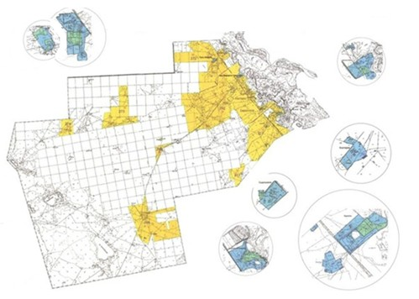

**Условные обозначения:**

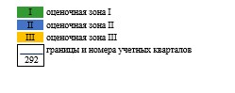

|  |  |
| --- | --- |
|  | Приложение № 6 к решению (ХLI (внеочередная) cессия, V созыв) областного маслихата от 4 мая 2015 года № 348/41 |

**Границы оценочных зон населенных пунктов Калкаманского сельского округа города Аксу**

      Сноска. Приложение 6 в редакции решения Павлодарского областного маслихата от 10.12.2021 № 108/9 (вводится в действие по истечении десяти календарных дней после дня его первого официального опубликования).

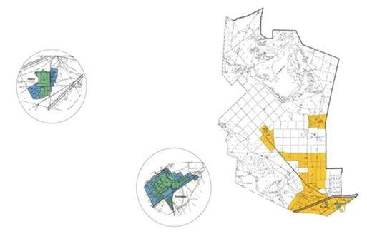

**Условные обозначения:**

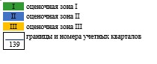

|  |  |
| --- | --- |
|  | Приложение № 7 к решению (ХLI (внеочередная) cессия, V созыв) областного маслихата от 4 мая 2015 года № 348/41 |

**Границы оценочных зон населенных пунктов Кызылжарского сельского округа города Аксу**

      Сноска. Приложение 7 в редакции решения Павлодарского областного маслихата от 10.12.2021 № 108/9 (вводится в действие по истечении десяти календарных дней после дня его первого официального опубликования).

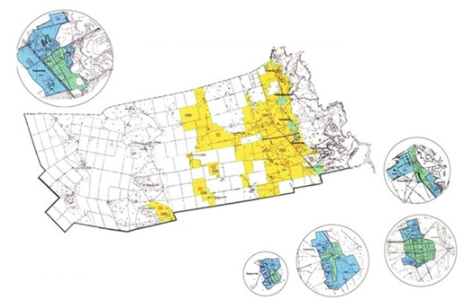

**Условные обозначения:**

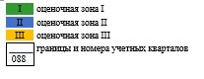

|  |  |
| --- | --- |
|  | Приложение № 8 к решению (ХLI (внеочередная) cессия, V созыв) областного маслихата от 4 мая 2015 года № 348/41 |

**Поправочные коэффициенты к базовым ставкам платы за земельные участки города Аксу**

      Сноска. Приложение 8 в редакции решения Павлодарского областного маслихата от 10.12.2021 № 108/9 (вводится в действие по истечении десяти календарных дней после дня его первого официального опубликования).

|  |  |  |
| --- | --- | --- |
| Номер зоны | Поправочные коэффициенты | Перечень учетных кварталов |
| I | 2,0 | 002 |
| II | 1,9 | 003;008 |
| III | 1,8 | 004; 009 |
| IV | 1,7 | 006 |
| V | 1,6 | 007 |
| VI | 1,5 | 001; 044; 045; 237; 238; 252 |
| VII | 1,4 | 009; 005; 021; 022; 023; 044 |
| VIII | 1,3 | 010 |
| IX | 1,2 | 011; 012; 013; 014; 015; 016; 017; 018; 019; 020 |
| X | 1,1 | 024;025 |
| XI | 1,0 | 026; 027; 028; 030; 031; 032; 033; 034; 035; 036; 037; 038; 039; 040; 041; 042; 044; 045; 229; 238; 249; 252; 258; 282 |

|  |  |
| --- | --- |
|  | Приложение № 9 к решению (ХLI (внеочередная) cессия, V созыв) областного маслихата от 4 мая 2015 года № 348/41 |

**Поправочные коэффициенты к базовым ставкам платы за земельные участки сельских населенных пунктов города Аксу**

      Сноска. Приложение 9 в редакции решения Павлодарского областного маслихата от 10.12.2021 № 108/9 (вводится в действие по истечении десяти календарных дней после дня его первого официального опубликования).

|  |  |  |
| --- | --- | --- |
| Номер зоны | Поправочные коэффициенты | Перечень учетных кварталов |
| Алгабасский сельский округ | | |
| I | 1,5 | 115;116;117;118;162; 163; 224; 225; 226; 227; 228 |
| II | 1,3 | 115;116;117;118;119;162; 163; 164; 224; 225; 226; 227; 229 |
| III | 1,0 | 049;118;120; 164; 229; 230 |
| Достыкский сельский округ | | |
| I | 1,3 | 198; 200; 210; 211; 212; 213; 214; 231; 235 |
| II | 1,0 | 197; 200; 211; 214; 231 |
| III | 0,8 | 199; 200; 201; 214; 215; 231 |
| Евгеньевский сельский округ | | |
| I | 1,5 | 246; 249; 259; 261 |
| II | 1,3 | 246; 248; 259; 260; 262 |
| III | 0,8 | 246; 249; 262; 263 |
| Калкаманский сельский округ | | |
| I | 1,3 | 136; 137; 152; 153; 156;159; 160; 164 |
| II | 1,0 | 136;160; 139 |
| III | 0,8 | 136; 139; 140; 141 |
| Кызылжарский сельский округ | | |
| I | 1,2 | 226, 228 |
| II | 1,0 | 061; 063; 064; 066; 080; 091; 093; 095 |
| III | 0,8 | 066; 094; 095 |
| сельский округ имени Мамаита Омарова | | |
| I | 1,2 | 269; 270; 271; 287; 290; 292; 314; 315 |
| II | 1,0 | 269; 270; 271; 272; 288; 292; 314; 316; 317 |
| III | 0,8 | 272; 273; 274; 292; 293; 317; 318 |

© 2012. РГП на ПХВ «Институт законодательства и правовой информации Республики Казахстан» Министерства юстиции Республики Казахстан